Практическая работа для группы 241по тех. Графике
Тема: «Правила выполнения электрических схем Условно-графические обозначения на схемах»
Цель: Получение навыков в построении «Условно-графические обозначения в эл. схемах»
Электрические схемы выполняются в соответствии с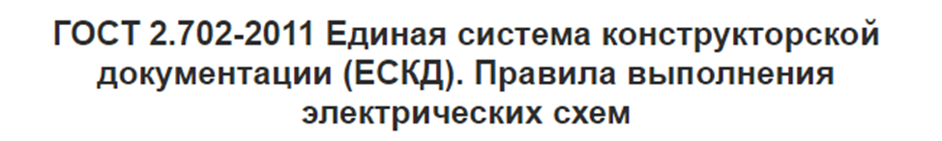
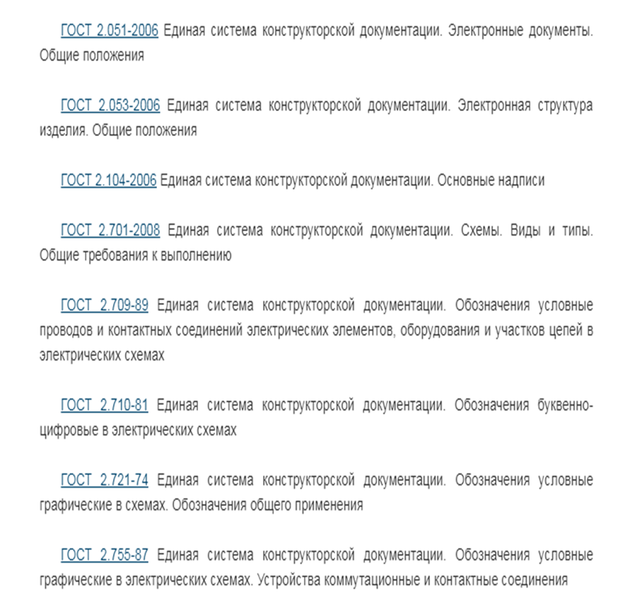
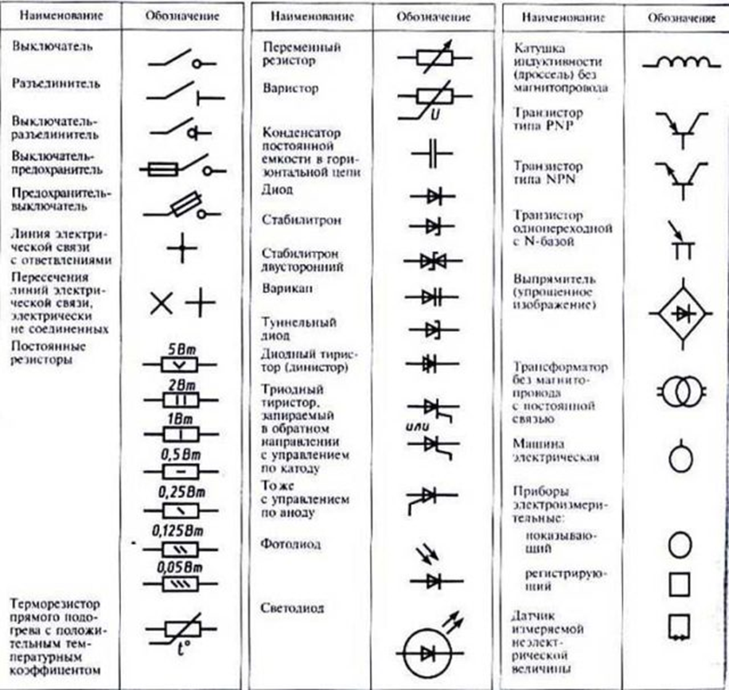
Работу выполнять на формате А3
Время выполнения 2 академических часа

